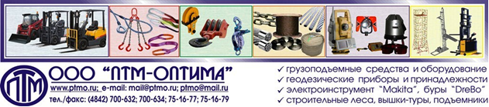
Опросный лист на изготовление крана мостового подвесного электрического
